АВТОНОМНАЯ НЕКОММЕРЧЕСКАЯ ОРГАНИЗАЦИЯ ПРОФЕССИОНАЛЬНАЯ ОБРАЗОВАТЕЛЬНАЯ ОРГАНИЗАЦИЯ МОСКОВСКИЙ МЕЖДУНАРОДНЫЙ КОЛЛЕДЖ ЦИФРОВЫХ ТЕХНОЛОГИЙ «АКАДЕМИЯ ТОП»

Юридический адрес: 121170, г. Москва, вн.тер.г. муниципальный округ Дорогомилово, пр-кт Кутузовский, д.36, стр. 2, этаж I, помещение/ комната I/12, тел.: +7(495)151-19-01, ИНН 7730265193 КПП 773001001 ОГРН 1217700253594

ОТЧЕТ

о прохождении учебной практики по специальности
09.02.07 Информационные системы и программирование

профессиональный модуль:

ПМ.02 ОСУЩЕСТВЛЕНИЕ ИНТЕГРАЦИИ ПРОГРАММНЫХ МОДУЛЕЙ

Выполнил: Ахмедов Руслан Эльдарович
Группа: РПО-23-3
Оценка:
Руководитель практики: Пузиков Денис
Владимирович

Практика пройдена в АНО ПОО ММКЦТ «АКАДЕМИЯ ТОП»
Дата прохождения: 13.04.2026 - 25.04.2026 г.

Калининград
2025
Содержание

Задание 3
Аттестационный лист 4
Дневник 5
Характеристика объекта практики 9
Отчёт о проделанной работе 10
Характеристика 18
Отзыв руководителя практики 19

Задание
на учебную практику

Выдано студенту Ахмедов Р. Э. группы 9\3-РПО-23\3 Автономной некоммерческой организации профессиональной организации Московского международного колледжа цифровых технологий «Академия ТОП».
Программа подготовки 09.02.07 Информационные системы и программирование
Вид практики: учебная
Срок прохождения: 13.04.2026 - 25.04.2026 г.
Содержание практических заданий:
- Формирование алгоритмов разработки программных модулей в соответствии с техническим заданием.
- Разработать программные модули в соответствии с техническим заданием.
- Выполнить отладки программных модулей с использованием специализированных программных средств.
- Выполнить тестирования программных модулей.
- Осуществить рефакторинг и оптимизацию программного кода.
- Разработать модули программного обеспечения для мобильных платформ.
Руководитель практики
от предприятия Феоктистов Александр Сергеевич /
(ФИО, подпись)
Руководитель практики
от колледжа Пузиков Денис Владимирович_/
(ФИО, подпись)
Задание приняла к исполнению Ахмедов Руслан Эльдарович_/
(ФИО, подпись)

Аттестационный лист
по учебной практике
Студент(ка), Пряхин В. Г., 9\3-РПО-23\2 во время прохождения учебной практики в АНО ПОО ММКЦТ «АКАДЕМИЯ ТОП» проявил(а) следующий уровень
Профессиональных компетенций:
Код | Наименование компетенции | Оценка  (по 5-балльной системе)
ПК 1.1 | Разрабатывать требования к программным модулям на основе анализа
ПК 1.2 | Выполнять интеграцию модулей в программное обеспечение.
ПК 1.3 | Выполнять отладку программного модуля с использованием специализированных программных средств.
ПК 1.4. | Осуществлять разработку тестовых наборов и тестовых сценариев для программного обеспечения.
ПК 1.5. | Производить инспектирование компонент программного обеспечения на предмет соответствия стандартам кодирования.
Общих компетенций:
Код | Наименование компетенции | Оценка  (по 5-балльной системе)
ОК01. | Выбирать способы решения задач профессиональной деятельности применительно к различным контекстам;
ОК02. | Использовать современные средства поиска, анализа и интерпретации информации и информационные технологии для выполнения задач профессиональной деятельности;
ОК03. | Планировать и реализовывать собственное профессиональное и личностное развитие, предпринимательскую деятельность в профессиональной сфере, использовать знания по финансовой грамотности в различных жизненных ситуациях;
ОК04. | Эффективно взаимодействовать и работать в коллективе и команде;
ОК05 | Осуществлять устную и письменную коммуникацию на государственном языке Российской Федерации с учетом особенностей социального и культурного контекста;
ОК06. | Проявлять гражданско-патриотическую позицию, демонстрировать осознанное поведение на основе традиционных общечеловеческих ценностей, в том числе с учетом гармонизации межнациональных и межрелигиозных отношений, применять стандарты антикоррупционного поведения;
ОК07. | Содействовать сохранению окружающей среды, ресурсосбережению, применять знания об изменении климата, принципы бережливого производства, эффективно действовать в чрезвычайных ситуациях;
ОК08. | Использовать средства физической культуры для сохранения и укрепления здоровья в процессе профессиональной деятельности и поддержания необходимого уровня физической подготовленности;
ОК09. | Пользоваться профессиональной документацией на государственном и иностранном языках.  (п. 3.2 в ред. Приказа Минпросвещения России от 01.09.2022 N 796)

Руководитель по учебной
практике от предприятия __________________/__________________/
(фамилия, инициалы, подпись)

Дневник
по учебной практике

Дата | Выполняемая работа | Отметка руководителя практики от предприятия
13.04 | 1. Выбор темы проекта и обоснование модели проектирования (Waterfall/Agile).  2. Проведение предпроектных исследований: анализ существующих аналогов, определение стейкхолдеров. | Выполнено
14.04 | 1. Создание репозитория в Git (структура docs/, src/, tests/).  2. Сбор требований: составление списка функциональных и нефункциональных требований (FURPS+). | Выполнено
15.04 | 1. Формирование Технического задания (ТЗ) в формате документа.  2. Выбор стека технологий (среда проектирования, СУБД, фреймворки). | Выполнено
16.04 | 1. Объектно-ориентированный анализ: выделение классов, атрибутов, операций. Определение входных/выходных форм.  2. UML-моделирование: диаграмма классов (ассоциации, агрегация), диаграмма вариантов использования (Use Case). | Выполнено
17.04 | 1. Декомпозиция предметной области (модули: ядро, интерфейс, интеграция). | Выполнено
18.04 | 1. Разработка модулей согласно спроектированной архитектуре. Реализация логики интеграции (REST API, чтение/запись в БД, очереди сообщений).  2. Инспекция кода (Code Review) через Pull Request (ПР) в Git. | Выполнено
20.04 | 1. Модификация модулей по результатам инспекции (исправление стиля кода, рефакторинг). | Выполнено
21.04 | 1. Реализация обработки исключений: логирование ошибок, try-catch блоки, кастомные исключения.  2. Условная компиляция/конфигурация: настройка окружений (dev/prod). | Выполнено
22.04 | 1. Финальная отладка: запуск проекта, проверка связей между модулями, профилирование производительности.  2. Инспекция кода на соответствие стандартам кодирования (PEP8, PSR, Google Java Style и т.д.) с использованием линтеров. | Выполнено
23.04 | 1. Разработка тест-кейсов и модульных тестов (Unit Tests) с покрытием критических модулей.  2. Интеграционное тестирование: проверка взаимодействия модулей друг с другом и внешними системами.  3. Фиксация ошибок в Issues трекера (GitHub/GitLab Issues). | Выполнено
24.04 | 1. Слияние ветки develop с main (master).  2. Формирование портфолио: сбор всех артефактов (ТЗ, UML-диаграммы, исходный код, скриншоты работающего приложения, результаты тестов). | Выполнено

Руководитель по учебной
практике от предприятия __________________/__________________/
(фамилия, инициалы, подпись)

Характеристика объекта практики
Автономная Некоммерческая Организация Профессиональная Образовательная Организация Московский Международный Колледж Цифровых Технологий «АКАДЕМИЯ ТОП». Организация выступает под брендом Компьютерная Академия TOP / Top Academy — образовательный бренд в области информационных технологий. АНО ДПО «Академия Топ» зарегистрирована в Москве; директор — Специан Павел Леонидович.
Сеть включает около 200 филиалов; работает онлайн и очно. В штат входят преподаватели, методисты и административный персонал. Академия проводит обучение и профессиональную переподготовку в сфере информационных технологий — программирование, дизайн, системное администрирование, кибербезопасность и другие IT-специальности. Обучение предоставляется детям, подросткам и взрослым в разных форматах.
Академия ориентирована на детей, подростков и взрослых, желающих получить или развить IT-навыки. Обучение подходит как для начинающих, так и для слушателей с базовой подготовкой. Программы рассчитаны на школьников, студентов и взрослых, планирующих смену или развитие карьеры в сфере информационных технологий. Академия ТОП работает на рынке IT-образования более 20 лет. Сеть включает около 200 филиалов в России и других странах, а также онлайн-платформу обучения. За время работы обучение прошли более 250 000 студентов.
Деятельность и продукты:
- Курсы и программы по IT-профессиям онлайн и офлайн.
- IT-колледж с дипломом государственного и международного образца.
- Помощь в трудоустройстве выпускников и сотрудничество с партнёрами.

Отчёт о проделанной работе

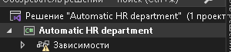
Рисунок 1. Решение Automatic HR department

В проекте DAL была реализована модель классов, отражающая основные сущности предметной области. Для каждой таблицы базы данных создан отдельный класс с соответствующими свойствами. (см. Рисунок 5)
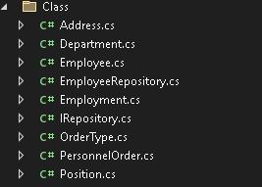
Рисунок 2. Модель классов
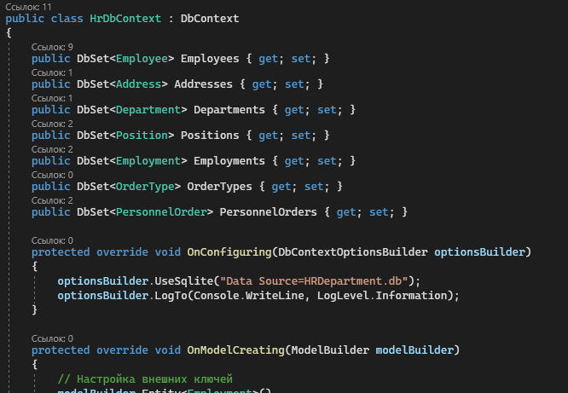
Рисунок 3. класс HrDbContext
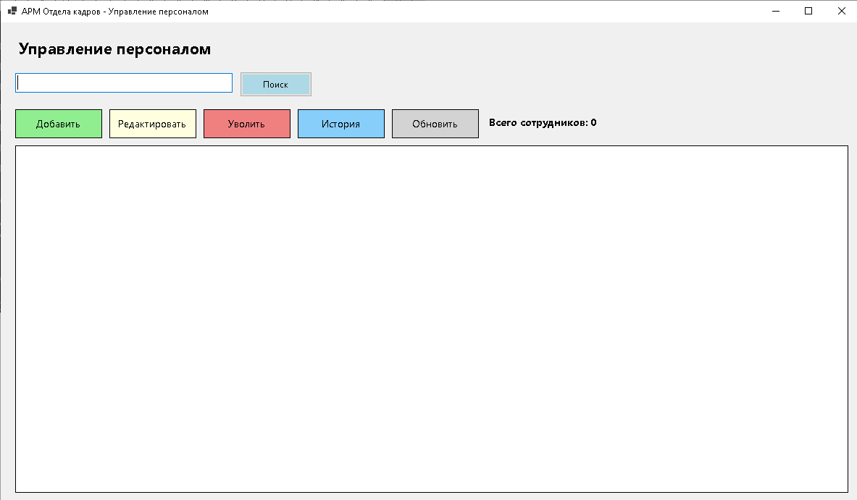
Рисунок 4. MainForm
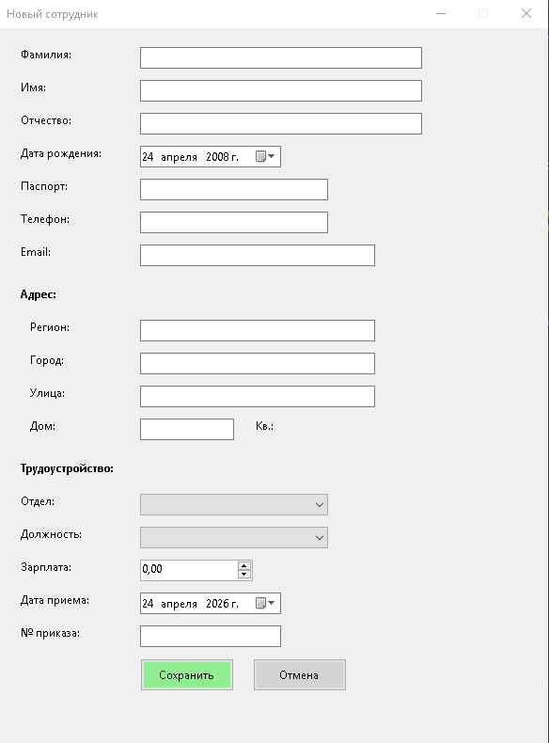
Рисунок 4. MainForm

Характеристика
обучающегося

Пряхин Владислав Геннадьевич
( Фамилия Имя Отчество обучающегося)

Группа: 9\3-РПО-23\3
Даты прохождения практики: 13.04.2026 - 25.04.2026

В период прохождения учебной практики обучающийся проявил себя как ответственный и дисциплинированный. Поставленные задачи выполнял своевременно и в полном объёме, проявлял заинтересованность в освоении профессиональных навыков. В работе показал способность к самостоятельному выполнению заданий, корректно реагировал на замечания и рекомендации. Соблюдал правила внутреннего распорядка и требования охраны труда. Учебную практику прошёл успешно, заслуживает положительной оценки.

Руководитель по учебной
практике от предприятия Феоктистов А. С. / /
(фамилия, инициалы, подпись)

Отзыв руководителя практики

Ахмедов Руслан Эльдарович
студент 3 курса группы 9\3-РПО-23\3
проходил учебную практику 13.04.2026 - 25.04.2026

Студент Ахмедов Руслан Эльдарович за время прохождения учебной практики проявила себя с положительной стороны. Место проведения практики посещала регулярно в соответствии с программой прохождения практики. К должностным обязанностям и поставленным задачам относилась с особым вниманием, проявляя интерес к работе. Опозданий не допускала. Порученные задания выполняла аккуратно и в срок. Обладает высокими теоретическими знаниями, необходимыми для формирования профессиональных качеств.
Программу прохождения практики выполнила в полном объеме. Замечаний в ходе прохождения практики не получала. По результатам практики получила положительную оценку.

Руководитель практики
от колледжа ___Пузиков Денис Владимирович____/ /
(ФИО, подпись)

